新 书 推 荐

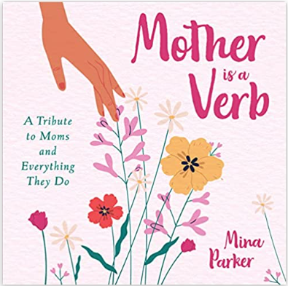
中文书名：《母亲是个动词：献给妈妈的书》
英文书名：MOTHER IS A VERB: A Tribute to Moms and Everything They Do
作 者：Mina Parker
出 版 社：‎Conari Press /Mango Publishing
代理公司：ANA/Conor Cheng
出版时间：2024年5月
代理地区：中国大陆、台湾
页 数：80页
审读资料：电子稿
类 型：励志/女性

激励、庆祝和反思“母亲”一词的语录和杂谈

内容简介：

我们不需要字典就知道“母亲”是一个动词——母亲总是在关心、分享、爱护和保护。因此，为什么不通过50多页完美的母亲节语录和花卉插图来庆祝她们所做的一切呢？

什么是妈妈？“母爱”不仅仅是一个名词，它代表着积极的养育方式。妈妈是我们与世界的第一次接触。她们是我们的老师，是我们的安全港湾。母爱有各种表现形式：一个拥抱、一句善言、一个睡前故事或一个可以倚靠哭泣的肩膀。有这么多关于母亲的词汇——妈咪，妈妈，老妈或妈——我们甚至很容易便会忘记其定义。

母亲意味着照顾或保护。妈妈总是有忙不完的事情。她倾听、安慰、分享、哺育、散步、拍打、讲故事、拥抱、使人难堪，以及赞赏她的孩子——无论年岁。这本可爱的、全彩色的纪念册赞美了母亲的一切美德。

给母亲的至理名言。《母亲是个动词》里充满了母亲节的金句和其他丰富内容。这本简洁的礼品书收集了关于母亲作为动词的思考。无论是工作的母亲、全职妈妈、新手妈妈，还是准妈妈，她们都会喜欢这些对于母性积极一面的轻快洞见。《母亲是个动词》充满奇思妙想，有时很有趣，有时很温馨——就像全世界的母亲一样。

翻开这本鼓舞人心的书，你会发现：

一本充满了母亲节语录和其他内容的书
积极肯定，帮助妈妈们进行自我关怀
是送给新手妈妈、经验丰富的妈妈和准妈妈的完美礼物

喜爱《做妈妈意味着什么》（What It Means to Be a Mom）、《你是个了不起的妈妈》（You Are a F*cking Awesome Mom）、《妈妈的自我护理》（Self-Care for Moms）或《无敌酷女孩》（Badass Affirmations）等书的读者，也会喜欢米娜·帕克的《母亲是个动词》。

作者简介：

米娜·帕克（Mina Parker）是一位自由撰稿人、编辑和母亲。她的书包括《半满》（Half Full）、《母亲是个动词》和《给宝宝的100个美好祝愿》（100 Good Wishes for Baby）。她还曾担任过演员、资助作家和几个非营利组织的行政人员。她与丈夫和儿子住在布鲁克林。

媒体评价：

一场视觉和心灵的盛宴。你会喜欢和母亲一起翻阅这本书。
——贝卡·安德森（Becca Anderson），《女人的祈祷书》（The Woman's Book of Prayer）的作者

内文摘要：

被她所爱意味着活着，意味着扎根某处，意味着置身家中。
埃里希·弗洛姆（Erich Fromm）

母亲的爱。
和爱。
还有爱
更多更多

除了医生和母亲，没有人知道
中断意味着什么
卡尔·A.门宁格（Karl A. Menninger）

母亲看到我们最好的一面
(并为之吹嘘）。

在母亲的眼中，每只甲虫都迅猛如羚羊。
摩洛哥谚语

谢谢您的阅读！
请将回馈信息发至：程衍泽 (Conor)
安德鲁﹒纳伯格联合国际有限公司北京代表处
北京市海淀区中关村大街甲59号中国人民大学文化大厦1705室, 邮编：100872
电 话：010-82504406
手 机：13072260205（微信同号）
传真：010-82504200
Email: Conor@nurnberg.com.cn
网址：www.nurnberg.com.cn
微博：http://weibo.com/nurnberg
豆瓣小站：http://site.douban.com/110577/
微信订阅号：ANABJ2002

